Colloque
La nuit en France :
évolution des modes de consommation et prévention des risques addictifs

Lundi 2 octobre 2017
Concrète – 69, port de la Rapée 75012 Paris

Contacts presse :
Gaëlle MISSONIER : 06 45 29 70 84 – gaelle.missonier@umih.fr
Charlotte Le Moniet : 07 87 02 69 66 – charlotte.lemoniet@umih.fr
Pré-programme*
Débats animés par Rémi CALMON, directeur général du SNEG & Co

18h30 Ouverture des échanges par Roland HEGUY, Président confédéral de l’UMIH
18h45 : Discours de Jean-Baptiste LEMOYNE*, secrétaire d’Etat auprès du ministre de l’Europe et des Affaires étrangères

Table ronde #1 : L’évolution des modes de consommation en France
Christophe BLANCHET, député du Calvados
Phil BORGOGNO, directeur de la publication du Magazine de la Discothèque
Aurélien DUBOIS, Président de la CSCAD
Laurent LUTSE, Président UMIH Branche Cafés, Brasseries, Etablissements de Nuit
Gérard SIAD, Président SNEG & Co
Dominique WOLTON, sociologue

Table ronde #2 : Le rôle des exploitants dans la prévention des risques addictifs
Philippe BATEL, addictologue
Christophe BLANCHET, député du Calvados
Alexis CAPITANT, directeur général Avec Modération
Cédric GERVAIS, chef de cabinet de la MILDECA
Laurent LUTSE, Président UMIH Branche Cafés, Brasseries, Etablissements de Nuit

* (sous réserve de confirmation)

Les intervenants
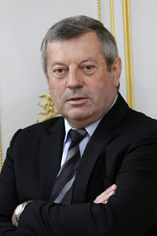
Roland Héguy
Depuis 2010, Roland Héguy est Président confédéral de l’Union des Métiers et des Industries de l'Hôtellerie (UMIH) après avoir été hôtelier, cafetier, restaurateur à Biarritz pendant plus de 30 ans. Très impliqué pour la promotion et la défense de la profession, Roland Héguy a été Président de l’UMIH Pays Basque (1993-2010) et vice-président d’UMIH Aquitaine (1993-2010). Parallèlement à son engagement syndical, Roland Héguy a été président du Biarritz Olympique Omnisport (1998-2010).

Dominique Wolton
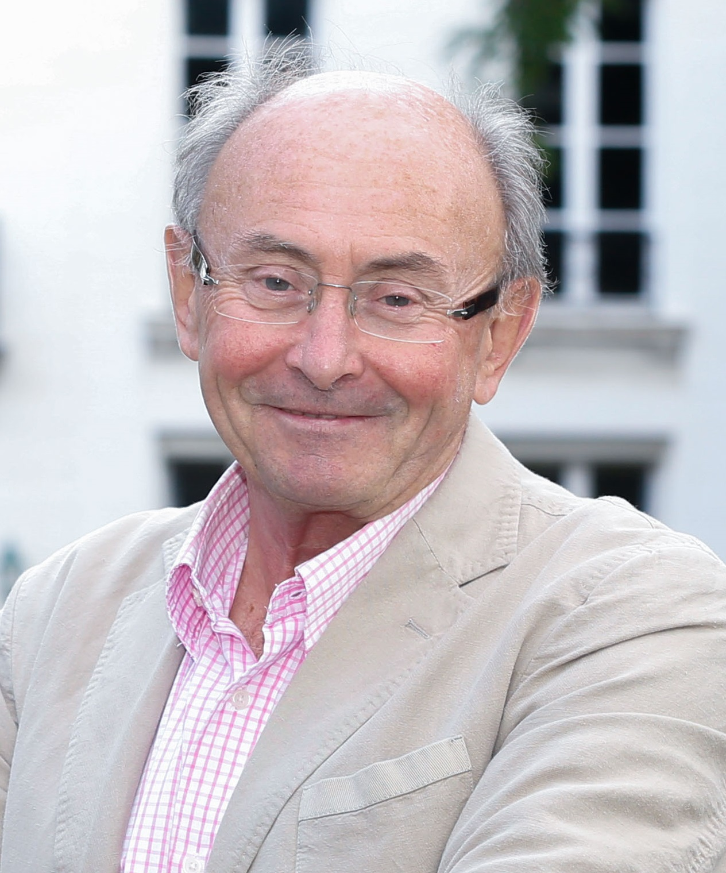
Docteur en sociologie et spécialiste internationalement reconnu de la communication, Dominique Wolton a fondé en 2007 l’Institut des Sciences de la Communication du CNRS (ISCC). Il a également créé et dirige la Revue internationale Hermès depuis 1988 (CNRS Éditions). Elle a pour objectif d’étudier de manière interdisciplinaire la communication, dans ses rapports avec les individus, les techniques, les cultures, les sociétés. Il dirige aussi la collection de livres de poche Les Essentiels d’Hermès et la collection d’ouvrages CNRS Communication (CNRS Éditions). Il est aussi l'auteur de nombreux ouvrages dont Communiquer c’est vivre – Entretiens avec Arnaud Benedetti (Cherche midi, 2016), Avis à la pub (Cherche Midi, 2015), La communication, les hommes et la politique (CNRS Éditions, 2015), Demain la francophonie - Pour une autre mondialisation (Flammarion, 2006). Il publié plus de trente ouvrages traduits dans vingt langues. Il préside le Conseil de l’éthique publicitaire (ARPP). Il vient de publier « Politique et société » dialogue inédit avec le pape François (Editions de l’Observatoire, 2017).
Alexis Capitant
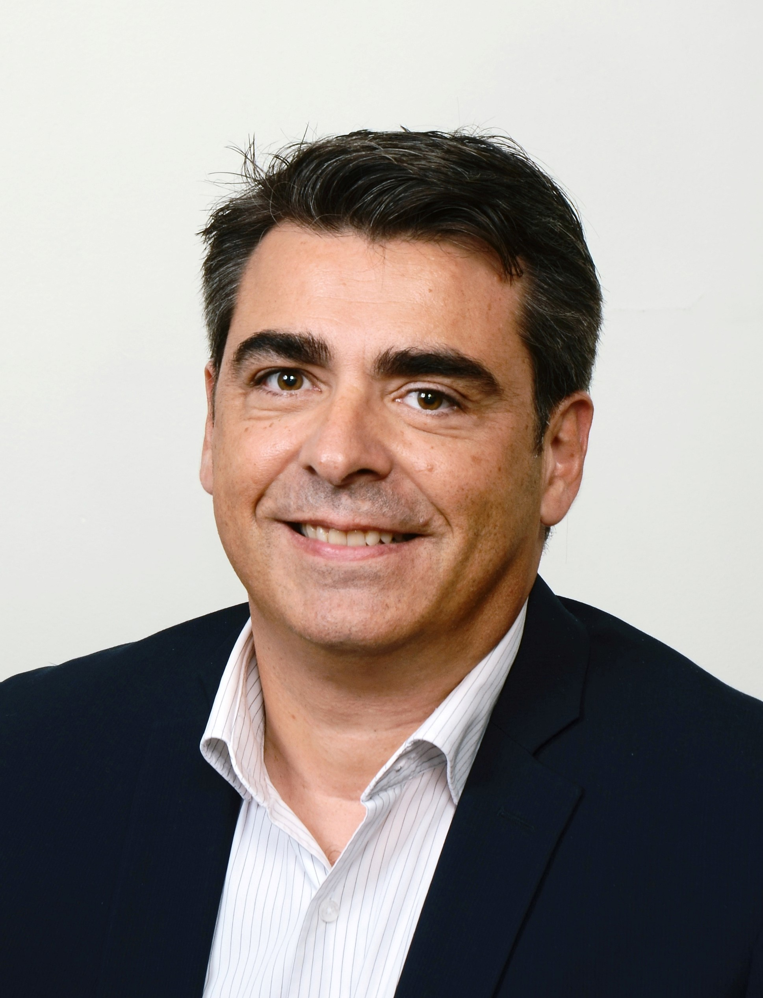
Alexis Capitant, 51 ans, diplômé de Sciences Po Paris et du CELSA. A passé 10 ans au sein de l’agence Cohn & Wolfe (ex GCI-Groupe Grey) comme consultant en communication institutionnelle avant de prendre la direction générale de l’association Avec Modération ! en 2000. Créée en 1990 sous le nom d’Entreprise & Prévention, l’association Avec Modération ! est une force d’action et de proposition en matière de prévention du risque alcool, fondée sur la distinction entre l’usage et l’abus. Elle promeut auprès des consommateurs les repères de consommation à moindre risque (www.2340.fr) et estime indispensable de prévenir les comportements à risque par l’information et l’éducation, dès le plus jeune âge. Elle recherche des moyens innovants de prévention ciblée sur les groupes ou situations à risque, qu’elle valide par des évaluations dont les résultats sont communiqués et qu’elle porte à la connaissance des pouvoirs publics. L’association réunit les principales entreprises françaises du secteur des vins/champagnes, bières et spiritueux, en France métropolitaine ou au sein d’Avec Modération !-Ile de La Réunion.
www.avecmoderation.org

Laurent Lutse
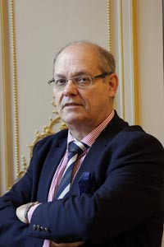
Laurent Lutse est depuis 2005, président de la branche Cafés Brasseries Etablissements de Nuit de l’UMIH et président de l’UMIH 86 depuis 2014. Il est aussi trésorier de l’ENA (European Nightlife Association) depuis 2015 et membre du Forum Européen Alcool et Santé de la Commission Européenne depuis 2014. Professionnel de la nuit depuis 1994, il est aujourd’hui exploitant du Normandoux (hôtel, restaurant, spa, événementiel et salle de spectacles) à Tercé (Vienne) depuis 2013.

Philippe Batel
Le Docteur Philippe Batel a poursuivi sa formation de psychiatre en France et aux Etats-Unis. Docteur en Médecine, il a acquis de nombreux diplômes entre 1990 et 1996 : un diplôme d’Etudes Spécialisées en Psychiatrie, un diplôme universitaire de Criminologie appliquée à l’expertise mentale, un doctorat de Neurobiologie et Psychopathologie des Comportements, un diplôme universitaire de Tabacologie, de Psychiatrie légale, de Management médical et un Doctorat de Neurobiologie à l’Université Rockefeller de New York. L’ensemble de ses travaux de recherche et son exercice clinique se sont concentrés sur les addictions. Médecin des hôpitaux publics, il a dirigé un service dans un hôpital universitaire parisien, puis a travaillé en clinique. Il est l’auteur de nombreux articles scientifiques, d’ouvrages et a reçu le prix de l’Académie Nationale de Médecine en 2007.
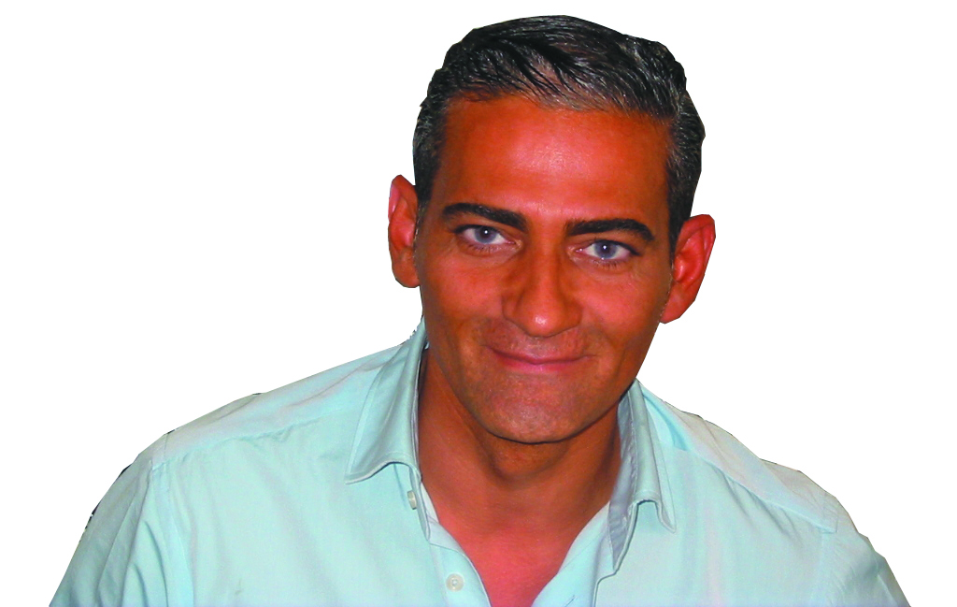
Gérard Siad
Gérard Siad est président du SNEG & Co depuis 2006, vice-président général des établissements de nuit de la branche CBEN de l’UMIH depuis 2016. Il est exploitant du King Sauna à Paris 17è.

Aurélien Dubois
Aurélien Dubois est aujourd’hui une figure majeure de l’événementiel, particulièrement dans le secteur des musiques électroniques qu’il côtoie depuis 2008. En 2011, avec sa société Surprize, il lance Concrète, devenue depuis une institution pour des milliers de danseurs, avant de lancer le Weather Festival, la plus importante manifestation parisienne dédiée aux musiques électroniques, qui accueille chaque année plus de 50 000 participants. Il est aussi notamment, vice-président des établissements de nuit de la branche CBEN de l’UMIH depuis 2016 et président de la Chambre Syndicale des Lieux Musicaux, Festifs et Nocturnes (ex CSCAD) depuis 2017.

Phil Borgogno
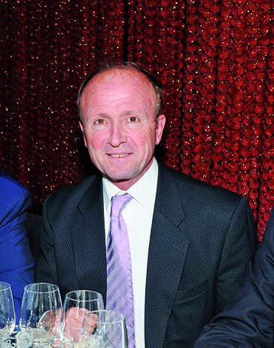
Phil Borgogno est directeur de publication du Magazine de la Discothèque qui fêtera ses 40 ans en 2019. Le magazine est « la bible de la nuit » pour relater l’actualité des discothèques, qui s’intéresse aussi maintenant aux bars de nuit et se dirige en complément vers la restauration festive. Titulaire d’un baccalauréat d’études commerciales, il est déjà disc-jockey résident à 20 ans. Créateur du championnat de France des djs en 1980 avec une tournée annuelle de 90 dates, il est aussi formateur de services commerciaux pour de grandes marques fournisseurs du monde de la nuit. Conférencier en France et en Europe, il organise des voyages professionnels dans les destinations stratégiques festives mondiales. Consultant pour des services marketing. Le secteur nuit est une passion dont il s’imprègne depuis maintenant 43 ans. Il suit l’évolution et capte les tendances pour les aider à se développer.

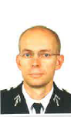
Cédric Gervais

La Nuit en France :
état des lieux et analyse

La nuit est un secteur créateur de richesse et d’emploi. Elle joue un rôle économique et social au-delà des seuls aspects de la convivialité et de la fête. La nuit en France, ce sont environ 6 500 établissements de nuit (2 500 discothèques, 4 000 BAM (Bars ou Restaurants à Ambiance Musicale), environ 50 000 salariés et un chiffre d’affaires d’environ 2 milliards d’euros.
En 30 ans, le monde de la nuit a connu d’importantes mutations, le secteur subit de plein fouet la crise économique, en zone urbaine comme en zone rurale.

- Pratiques de la clientèle :

- Contexte professionnel général :

Face à une forte baisse de la fréquentation depuis une décennie, les professionnels de la nuit s’adaptent en développant des nouveaux concepts : concerts live, soirées thématiques, animation des soirées par des DJs célèbres ou des « stars people », diversification des prestations proposées (offre de restauration, divertissement), complexes nocturnes, etc.
Le monde de la nuit souffre d’une image négative auprès des riverains, des administrations et des autres secteurs économiques. Bien que représentant à peine 10% de la consommation d’alcool, les établissements de nuit sont prioritairement désignés comme responsables des phénomènes d’hyper alcoolisation, quand les acteurs de la grande distribution et les épiceries de nuit demeurent épargnés.

Les pistes de la profession
pour réinventer la nuit

- Mettre un terme au commerce illégal et à la concurrence déloyale
Le commerce illégal lié à la vente d’alcool sans licence se multiplie dans toutes les régions de France :
- Vente à emporter
- Vente à distance
- Epiceries de nuit
- Associations
- Soirées privées vendant de l’alcool promues sur les réseaux sociaux, sans aucun contrôle de la part des pouvoirs publics
L’UMIH alerte les responsables locaux sur la multiplication d’activités qui ne respectent pas les dispositions législatives et réglementaires. Outre la concurrence déloyale qu’elles exercent vis-à-vis des établissements, ces pratiques sont facteurs de risques importants pour les consommateurs en ignorant les contraintes en matière de sécurité ou d’hygiène.
La loi Hôpital, Patients, Santé et Territoires de 2009, qui devait réduire la consommation d’alcool chez les jeunes, a eu comme principale conséquence de pousser notre clientèle, et principalement les jeunes, hors de nos établissements mais sans réduire leur consommation. Aujourd’hui, les jeunes boivent plus, plus rapidement et à moindre frais, dans la rue ou dans des lieux privés… sans aucun contrôle et où toutes les dérives sont possibles.
L’UMIH demande aux maires, compétents en matière de police générale des débits de boissons, d’assurer un meilleur contrôle des activités de vente de l’alcool sur leur commune.

- Promouvoir le tourisme nocturne
L’UMIH demande que la promotion du tourisme nocturne soit intégrée à tous les outils de promotion de la destination France existants. Au même titre que les monuments à visiter, les musées à découvrir, une rubrique dédiée à la nuit doit être créée.

- Donner aux exploitants les moyens d’agir
La menace de sanctions allant jusqu’à la fermeture administrative pèse en permanence sur les établissements.
Les constats réalisés par les autorités de police ou de gendarmerie, les plaintes enregistrées, sont souvent ignorés de l’exploitant qui découvre au dernier moment les motifs d’une demande de sanction en dépit de la circulaire du ministère de l’Intérieur du 23 avril 1987, qui précise que les faits de nature à justifier une mesure de fermeture doivent être portés à la connaissance de l’exploitant qui doit disposer d’un délai pour présenter ses arguments en défense. Trop souvent, l’exploitant n’a pas accès aux pièces du dossier et il est souvent trop tard. La fermeture administrative a des conséquences économiques et sociales importantes qui supposent parfois la cessation d’activité.
L’UMIH demande :
- une meilleure information de l’exploitant pour avoir progressivement connaissance des faits qui lui sont reprochés afin de pouvoir les corriger
- un examen de la décision finale de la sanction en commission plénière, par exemple instances prud’homales, commission départementale des impôts
- un retour du ministère de l’Intérieur (bilan annuel, données statistiques) sur les principaux motifs susceptibles d’entrainer la fermeture administrative de nos établissements afin d’accentuer le permis d’exploitation sur les faits reprochés
- la généralisation des commissions de débits de boissons (comme cela existe déjà à Nantes et Poitiers), afin d’établir un dialogue ente professionnels et services administratifs.

- Mieux aborder les politiques sonores
Les établissements de nuit sont maintenant dotés de nombreux outils pour réduire au maximum les nuisances sonores (sas, portes, fumoir, personnels de sécurité, limiteur acoustique, etc.) Certaines rues, certains quartiers sont historiquement des endroits de vie nocturne et de fête. Si le tapage nocturne doit être sanctionné, un risque réel existe de faire disparaitre ces lieux de vie. L’UMIH propose de :
  - Mettre en place un Diagnostic Environnemental Commercial lors de l’acquisition d’un bien immobilier
Alors qu’il existe une clause d’antériorité dans le Code de la Construction et de l’Habitation protégeant contre les recours de riverains certaines activités industrielles, agricoles, commerciales ou artisanales, rien n’est réellement prévu en ville pour protéger les riverains et les exploitants d’établissements à vocation nocturne. Un Diagnostic Environnement Commercial, à l’instar du diagnostic énergétique, devra être réalisé lors de l’acquisition d’un bien immobilier, afin d’éviter les plaintes de voisinage émanant de riverains installés récemment dans une zone à la dynamique nocturne et festive préalablement constatée.
  - Responsabiliser davantage les clients en les informant sur les risques qu’ils encourent en cas d’incivilité
A l’heure actuelle, la responsabilité administrative est portée uniquement par l’établissement et par son propriétaire. L’UMIH demande le soutien des pouvoirs publics à la sensibilisation de la clientèle et des chalands face aux incivilités et la prise de sanctions contre ceux-ci quand ils troublent l’ordre et la sécurité publics.

- Développer une offre de transports nocturnes
Que ce soit dans les grandes villes ou en province, la question des infrastructures pour le transport nocturne est une préoccupation principale de notre clientèle. L’absence de transport retour est souvent citée comme un frein par nos clients. En zone urbaine, les transports de nuit doivent être facilités pour nos clients en permettant une plus grande amplitude horaire des transports en communs. A Paris, par exemple, l’UMIH et le SNEG & Co demandent que, le week-end et veille de jours fériés, les derniers départs des métros (début de ligne) soient fixés à 2h30.
Pour les établissements situés en périphérie des grandes villes et en zone rurale, la question du transport est encore plus prégnante. Dans un souci de sécurité, de nombreux professionnels, pour continuer à attirer leur clientèle, mettent à disposition des bus retour. Ce type de solution, uniquement à la charge des professionnels, a un impact économique non négligeable. Les professionnels souhaitent que les collectivités locales engagent une réflexion pour proposer des solutions alternatives de transport collectif.

- Simplifier les contraintes pesant sur les professionnels
De nombreuses dispositions de l’ancien Code des Débits de Boissons sont obsolètes, d’autres entraînent des difficultés d’application pour les professionnels, un travail de simplification doit être mené :
Les CHRD sont des Etablissements Recevant du Public (ERP), qui sont pour la plupart titulaires d’une licence de débits de boissons leur permettant de vendre des boissons alcooliques dans le respect des dispositions du Code de la Santé Publique. Les professionnels sont titulaires du permis d’exploitation, formation obligatoire mise en place par la profession. L’UMIH plaide pour une réforme globale de la réglementation des débits de boissons (certains articles sont obsolètes et d’autres méritent d’évoluer avec les nouvelles formes d’activité).
- Définir la notion même de « débits de boissons »
- Rétablir la licence I pour les établissements qui vendent de l’alcool sans licence
- Revoir la liste des zones protégées : simplifier à 3 (hôpitaux, stades et écoles) et intégrer les licences à emporter (actuellement pas prise en compte)
- Revoir certains articles obsolètes (comme les articles L 3333-2 et article L 3333-3)
- Simplifier la déclaration en mairie
- Accorder la licence de débits de boissons pour les bowlings
- Réviser l’obligation d’exposer 10 bouteilles sans alcool, pleines et non périmées
La profession attend toujours la réforme de la licence d’entrepreneur de spectacles préconisée par le ministère avec un système déclaratif sans exigence de qualification professionnelle pour les établissements CHRD qui animeraient leurs lieux.

- Généraliser le dispositif « Réussir la fête » expérimenté dans les Pyrénées-Atlantiques
Un dispositif a été mis en place dans le département des Pyrénées-Atlantiques (64) : ainsi, pour toute demande de soirée avec autorisation tardive après l’heure légale pour les associations, le préfet impose une sensibilisation d’une journée : « Réussir la fête ».
L’UMIH demande la généralisation de ce dispositif sur tout le territoire national, en partenariat avec la MILDECA (Mission interministérielle de Lutte contre les Drogues et les Conduites Addictives) et la Direction Générale de la Santé.

- Adapter la formation des agents de sécurité à la spécificité de nos établissements

- Aujourd’hui, un certificat de qualification professionnelle (CQP) existe pour être agent de sécurité. L’UMIH a établi une certification spécifique aux agents de sécurité pour notre secteur (CQP ASENE) L’UMIH attend l’accréditation du ministère de l’Intérieur afin de finaliser l’inscription de ce CQP au Registre National de Certification Professionnelle.

- Dans le cadre de la sécurité des personnes, les CHRD font appel à des agents de sécurité qui ne peuvent exercer leur fonction qu’à l’intérieur des bâtiments ou dans la limite des lieux dont ils ont la garde. Dans le cadre des spécificités de notre profession, il est regrettable que ces agents ne puissent intervenir aux abords des CHRD et qu’il faille demander l’autorisation au préfet à titre exceptionnel.

